Экологический вестник

ХАСАВЮРТОВСКИЙ ЭКОЛОГО- БИОЛОГИЧЕСКИЙ ЦЕНТР
Мы не можем не вторгаться в природу
июнь 2016 г. №10 (19)
Но мы можем изменить отношение к ней!

Работа с одаренными детьми
Один из наиболее дискуссионных вопросов, касающихся проблемы одаренных детей — это вопрос о частоте появления детской одаренности. В ХЭБЦ работа с одаренными детьми идет постоянно, т.к. они являются авангардным отрядом, который чаще всего представляют наш Центр на муниципальных и Республиканских конкурсах.
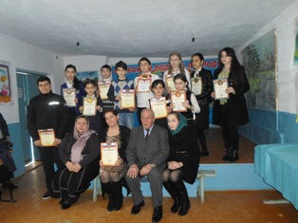
Фото с одаренными уч-ся из объед. ЭБЦ
С апреля по май было проведено 4 конкурса, и них 3 республиканского значения.
1. 9 апреля 2016 года состоялся традиционный праздник «День Птиц». Его участники -все городские школы и, конечно, уч-ся объединений ХЭБЦ. Призеры конкурсов этого праздника преимущественно уч-ся, занесенные в списки «одаренных уч-ся» в своих объединениях.
2. 21 апреля прошла на базе Центра научно-практическая конференция «День Земли». В 4-х номинациях конкурса были представлены и работы выполненные уч-ся объединений Центра. ,проходящими как одаренные дети.
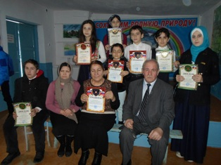

3. Муниципальный этап экологического слета был проведен 28 апреля 2016 года Состязания проводились по 4-м направленям: Ботаника, Зоология, Гидробиология, Почвоведение. Уч-ся, которые заняли 1 места в своём направлении, представили наш город в республиканском слете, который состоялся со 2 по 5 июня 2016 года.
4. Муниципальный этап научно-практической конференции «Экология в современном мире» проводился в виде заочного конкурса работ уч-ся школ города- победителей внутришкольных туров. По итогам конкурса жюри,подвело итоги, и на республиканский этап была представлена работа уч-ся 10 класса ХМЛ Аджиевой Мадины из объединения «Виноградарство». Аджиева Мадина
2 мая 2016 года в Махачкале, в ДИРО, состоялась научно-практическая конференция «Экология в современном
мире», работа Аджиевой М. «Влияние экологических характеристик учебных кабинетов на успеваемость уч-ся
ХМЛ» по направлению «Проблема сохранения здоровья человека» заняла 3 место.
Методист по НИР Мурзаева М.А.
Работа руководителей объединений ЭБЦ . в школах города во 2-ом полугодии
2- полугодие 2015-16 учебного года было насыщено различными мероприятиями :это орг. массовые мероприятия, конкурсы, выставки, слеты, экологические рейды. В январе 2016 года руководители объединений совместно с учителями школ провели школьные этапы общегородских конкурсов «Живая Земля» с охватом 420 учащихся, «Моя родная природа» с охватом 3600 уч-ся, «Экологические проблемы Дагестана глазами детей» с охватом 145 уч-ся.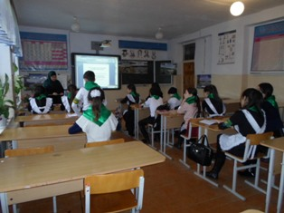
Занятия в объед. «Экология» в сош №17
В феврале 2016 года среди уч-ся школ были проведены конкурсы «Охрана и восстановление водных объектов Республики», «Всемирный день воды», «Животный мир заповедного Дагестана», где учащиеся школ под руководством педагогов ДО ЭБЦ приняли активное участие :-и лучшие и работы были представлены для участия во втором общегородском этапе в ЭБЦ. В школьном этапе конкурса исследовательских проектов старшеклассников приняло участие26 учащихся.В школьном этапе конкурса «Всемирный день воды»,- приняло участие 1680 учащихся.
В конкурсе «Животный мир заповедного Дагестана приняло участие 1980 уч- ся.
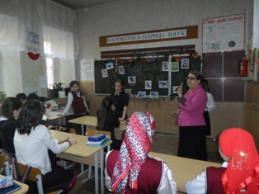
Занятие в объед. «Орнитология в гим.№1
В марте прошли школьные этапы конкурсов «Подводный мир», где приняло участие 467 учащихся, «Зеленая планета»,где в школьном этапе приняло участие 2340 учащихся, «Дагестан – за здоровое поколение», где приняло участие 680 учащихся.В своих работах учащиеся отразили боль и тревогу за будущее нашей планеты, за ее чистоту и красоту. В марте также прошли школьные этапы конкурсов «День птиц» и «День Земли». В школах руководителями объединений велась работа по подготовке учащихся к экологическому слету. Учащиеся готовились по следующим направлениям: ботаника, зоология, гидробиология, почвоведение.
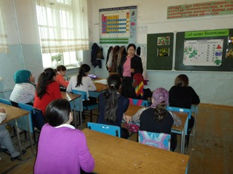
Занятия в объед. Ком. цв-во» в сош №5
С марта по апрель 2016 года в рамках весеннего месячника сада в школах были проведены работы по озеленению и благоустройству территории школ города.
Методист ЭБЦ по связям со школами Ибракова А.А.

1 июня- День защиты детей
День защиты детей, приходящий на первый день лета- один из самых старых международных праздников. Его отмечают во все мире с 1950 года.Этот праздник, прежде всего, напоминание взрослым о необходимости соблюдения прав детей на жизнь, на свободу мнения, на образование, отдых и досуг. Не являясь выходным днем, День защиты детей широко празднуется во многих странах мира. В этот день организуются праздничные мероприятия в скверах, парках и учреждениях образования и культуры
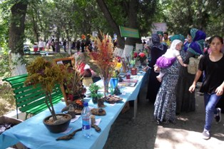
Выставка ЭБЦ в городском парке
Большинство родителей 1 июня находят время для того, чтобы порадовать своих детей, посещая с ними развлекательные мероприятия. В этот день в городских парках много смеха, радости, детских улыбок и веселья.
Каждый год к 1 июня коллектив ЭБЦ и учащиеся объединений тоже спешат порадовать детей. Они изготавливают поделки из природного материала, панно, композиции, рисунки, доклады. Все эти работы выставляются в городском парке. Нашу выставку посещают сотни детей вместе с родителями. В этот раз также была оформлена выставка детских работ, которую с удовольствием посетили дети.
Зав. по ОМР Порсукова А.А.
Итоги республиканского слета юных
экологов
С целью поддержки инициативы обучающихся по освоению навыков исследовательской и природоохранной деятельности, направленной на развитие их интереса к биологии и экологии, практическому участию в деле сохранения природных экосистем, способствующих решению проблем экологического образования, нравственного воспитания и профессионального самоопределения детей и подростков. Для выявления лучших экологов для участия во Всероссийском слете со 2 по 4 июня 2016 года в Каякентском районе на базе лагеря «Надежда» прошел экологический слет школьников Республики Дагестан. Наш город представляли победители конкурсов городского этапа Дыдымова Наида (8 кл. ХМЛ), Абсалимова Дженнет (8 кл. ХМЛ) Аджиева Мадина (10 кл. СОШ №17), Махмудов Арсланбек (7 кл. СОШ №17).
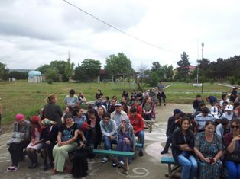
Участники слета
Слет открыл директор ГБУ ДО РД «Республиканский эколого-биологический центр учащихся» Багомаев Мажит Алиевич. Он поприветствовал участников слета и их руководителей, пожелал успехов в конкурсах. Зам. директора по научной работе РЭБЦ Омарова Жамият Рахмановна ознакомила участников с Программой слета.

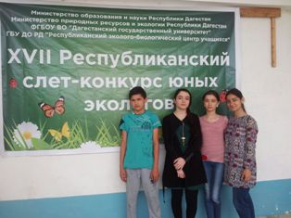
Участники слета из Хасавюрта
В первый день организовали заезд и устройство всех участников и гостей слета. Во второй день провели все конкурсы «Ботаника», «Зоология» , «Гидробиология», «Почвоведение». Эти конкурсы прошли в два этапа. Теоретический тур – тестирование по общей экологии и по направлениям. Из-за дождя отменили практическую часть и провели в виде экзамена по всем направлениям.
По итогам конкурсов участники не заняли призовые места.
На закрытии слета победителей и призеров конкурсов поздравил директор РЭБЦ Багомаев М.А. и заместитель министра природных ресурсов и экологии РД Идрисов Г.И.
Методист ЭБЦ Батырбиева В.М.
Всемирный День охраны окружающей . среды
5 июня всемирный день окружающей среды и профессиональный праздник отечественных экологов.
Праздник был провозглашен в 1972 году на 27-й сессии Генеральной Ассамблеи ООН. Датой проведения выбрано 5 июня — день начала работы Стокгольмской конференции
Празднование этого Дня рассчитано на то, чтобы пробудить в каждом человеке желание способствовать охране окружающей среды. А также разъяснять полезность партнерских отношений, с тем, чтобы у всех стран и народов было более безопасное и благополучное будущее. Сегодня, традиционно, Всемирный день окружающей среды — «народное событие», сопровождающееся такими красочными зрелищами, как уличные митинги, парады велосипедистов, «зеленые» концерты, конкурсы сочинений и плакатов в школах, посадка деревьев, кампании по регенерации отходов и уборке территории и другие мероприятия.
Учащиеся и работники эколого-биологического центра выступают с публикациями в местных средствах массовой информации, и в школах по экологическим проблемам .

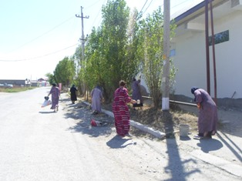
Педагоги ЭБЦ на субботнике
В целях оздоровления экологической обстановки весной и осенью в Хасавюрте проводятся экологические субботники и месячники по санитарной очистке, озеленению и благоустройству города, рейды по уборке стихийных мусоросвалок, в которых принимают участие работники и учащиеся ЭБЦ. Наши рейды проходят под девизом «Давайте украсим свою жизнь»! Сажаем цветы и деревья, белим штамбы деревьев и бордюры. Проведение субботников не является трудной задачей, такая работа юным экологам не в тягость.
Методист ЭБЦ Батырбиева В.М.

Итоги смотра- конкурса «Лучшее . озеленение, уход и охрана зеленых . насаждений» среди ДОУ города
В настоящее время озеленение является одним из актуальных направлений Озелененный участок выполняет не только эстетическую и познавательную функцию, но и служит для занятий на открытом воздухе. Поэтому в дошкольных учреждениях города уделяется большое внимание озеленению. Наиболее важной следует считать защитную функцию насаждений, благодаря которой создается благоприятный микроклимат на участках.
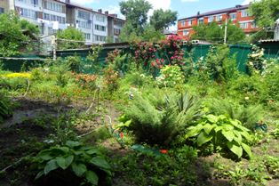
Участок ДОУ «Ивушка»
Участок детского сада должен быть красив круглогодично. Поэтому растения подбираются таким образом, чтобы участки радовали круглый год. Озеленение участков детских учреждений должно создавать обстановку, способствующему отдыху детей,в непринужденной форме давать информацию, помогающую прививать трудолюбие, бережное и рациональное отношение к природе.
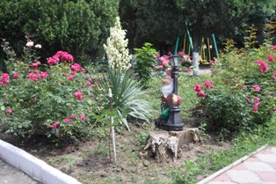 Участок в ДОУ «Сказка»
Ежегодно среди ДОУ города проводится смотр- конкурс на «Лучшее озеленение, уход и защита зеленых насаждений». В конкурсе принимают участие все дошкольные учреждения города. Конкурс проводился в два этапа: 1 этап( октябрь-ноябрь): 2-этап (апрель-май)
Конкурс проводился по следующим критериям: количество посадок за осенний и весенний период, разнообразие видов растений, благоустройство территорий, уход за посадками.
По итогам двух этапов конкурса места распределились следующим образом:
1 место- д/у «Ивушка»
2 место- д/у «Ручеек»
3 место- д\у«Сказка» . Методист по связям с ДОУ Сайдулаева Л.У.

Итоги смотра-конкурса на «Лучший кабинет ЭБЦ» среди объединений в 2015-2016 учебном году
В целях улучшения санитарно-эстетического состояния кабинетов ЭБЦ, их оснащения наглядными пособиями и методической литературой, определения лучших кабинетов. В смотре конкурсе участвовали все объединения ЭБЦ. В течении учебного года руководители объединений поддерживают санитарно-гигиенические нормы по содержанию кабинетов, в конце учебного года провели косметический ремонт, приобрели методическую литературу, размножили комнатные растения.
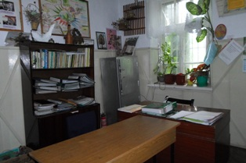
Кабинет объед. «Экология»

По результатам 1-го осеннего и 2-го весеннего этапа конкурса были определены места, которые заняли руководители объединений.
Места определены по наименьшему числу баллов: за сумму мест занятых объединениями в 1-ом и 2-ом этапах конкурса в осенний и весенний периоды 2015-2016 учебного года.
В итоге :
1 место – Батырбиева В.М. объединение «Экология»
2 место – Джабраилова Р.А., объединение «Орнитология»
3 место – Батаева М.И., объединение «Садоводство»
Итоги подведены 23 мая 2016 года.
Зам.дир. по УВР Балатова Н.А.
Зам.ди
Итоги смотра- конкурса «Лучшее озеленение, уход и охрана зеленых насаждений» среди школ города
Конкурс «Лучшее озеленение, уход и охрана зеленых насаждений» разработан и проводится с 1992 года и относится к наиболее массовым и всевозрастным конкурсам проводимым во всех образовательных учреждениях и УДО РД. В 2015-2016 учебном году в этом конкурсе приняли участие 19 школ и 10 дошкольных учреждений. По итогам 1 этапа конкурса места распределились следующим образом:
Среди школ города:
1 место- гим.№2 им. А. Сайтиева
2 место- СОШ№14
3 место-СОШ№12
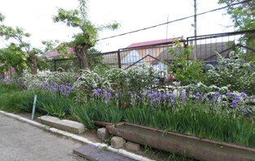
Озеленение сош №14
По итогам двух этапов конкурса места заняли:
Среди школ города:
1 место-СОШ№14
2 место-гим.№2 им А.Сайтиева
3 место-СОШ3№12
Материал СОШ№14 занявший 1 место в муниципальном этапе конкурса подготовлен для представления в РЭБЦ для участия в заочном Республиканском этапе смотра-конкурса на «Лучшее озеленение, уход и охрану зеленых насаждений».
Методист ЭБЦ по связям со школами города Ибракова А Х.

. . Редколлегия:
Редактор -- А.А.Омаров
Отв. Секретарь- З.М.Черивханова
Вёрстка Л.У.Сайдулаева
Фотографии И.В.Умаров
г.Хасавюрт ул.Заречная пр.1 д.2

